【復興支援・実践】

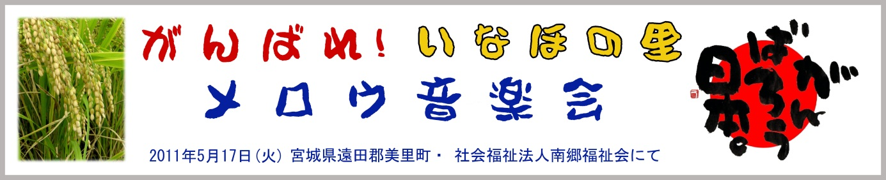

宮城県遠田郡美里町、介護老人福祉施設いなほの里に行ってきました。

３月１１日の大地震後、宮城県大崎市に住む学友の安否を気にしていました。８日後に元気な電話がかかってきました。

その頃、ネット仲間とも何かできないかと考えていました。学友は介護老人福祉施設の理事長であるので、そこに出かけようということになりました。

というのはネット仲間とメロウ音楽会というのを開催していて、今年で５回目になります。

これをそのまま現地に持っていき、みんなで童謡・唱歌・愛唱歌を歌って、元気パワーの交流を図ろうという企画でした。

【準備】

1. ネット仲間に企画を相談したら、是非やろうということになり、企画書を作り、社会福祉法人南郷福祉会提出した。１週間後に大歓迎するとの連絡を受ける。
2. 行く時期は、東北新幹線開通後ということに決定。
3. 参加メンバーは７人に決定。
4. 新幹線開通を確認し、５月１７日(火)１０時～１１時半いなほの里メロウ音楽会開催することに決定。現地と詳細確認。
5. 往復の交通確保を含めてクラブツーリズムのフリープラン鳴子温泉・鳴子観光ホテル３日間に申し込み、費用の支払いを行った。
6. １０ページ１６曲入り歌集の作成。７０部
7. ４.５m×９０cmの横断幕(紙製)、ポスター(Ａ３ノビサイズ)作成
8. 歌詞のスライド(MIDI曲入り)をパワーポイントで作成

【実施】

1. 音楽会前日の５月１６日(月)９時半、東京駅新幹線南乗り換え口に集合。１０時８分発のやまびこ２５７号に乗車。予想に反して満席であった。
2. 予定どおり、鳴子観光ホテルに到着。明日の交通手段としてレンタカー借入。

夕食後最終打ち合わせ。

1. １７日朝７時３０分レンタカーで出発。途中で理事長と落ち合い、いなほの里に向かう。９時頃到着。ピアノの位置、マイクなど確認。
2. いなほの里メロウ音楽会　１０時スタート

第１部　みんなで聴こう♪　　演奏

夜霧よ今夜もありがとう　ブライトヨコハマ　ブルーシャトー

青春時代　北国の春　みちのく一人旅　津軽海峡冬景色　など

第２部　みんなで歌おう♪　曲目

赤とんぼ　カモメの水兵さん　朝はどこから　月の砂漠　夏の思い出

知床旅情　ふるさと　など

第３部　スペシャル♪　百万本のバラ

　　　　社会福祉法人南郷福祉会　理事長西澤優李子さん

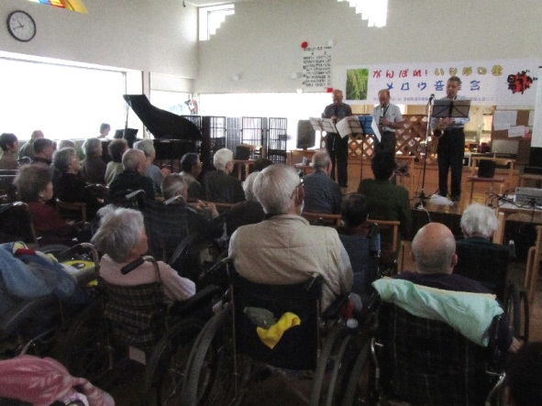　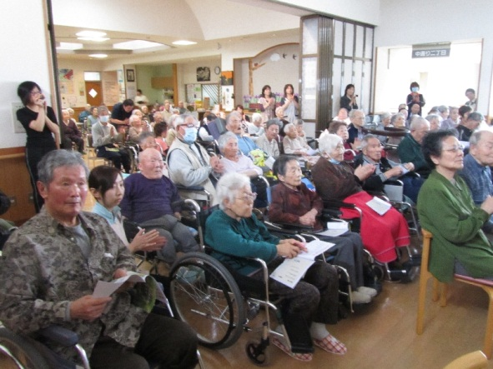

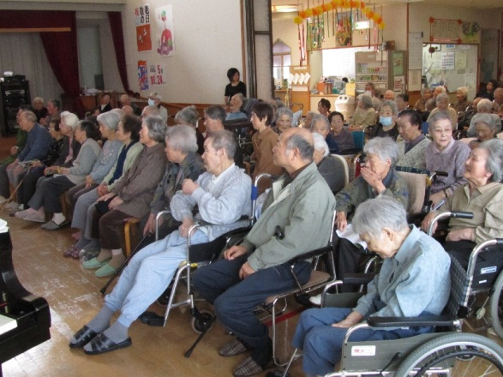　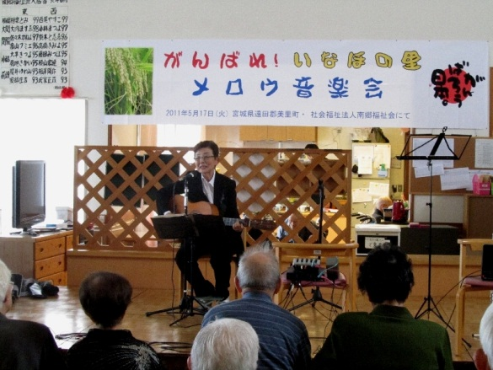

1. 予定どおり１１時３０分　いなほの里メロウ音楽会　終了

いなほの里の職員さんのお力添えもあり、１００名を超す方々と元気パワーの交流ができました。そして、いなほの里のみなさんの笑顔が忘れられない音楽会となりました。

その日は、もう一泊鳴子温泉ホテルに泊まり、翌日電車で古川駅に行き、予定通りやまびこ２５４号に乗車。東京駅に１４時５６分到着しました。

以上